ПЛАН-КОНСПЕКТ
педагога дополнительного образования
Кретова Дмитрия Сергеевича

Объединение: «Подвижные игры»
Программа: «Подвижные игры»
Группа: 02-121
Дата проведения: 17.12.2023 года
Время проведения:
02-121 12:20
Тема: Игры с прыжками. Комплекс ОРУ. Игра «Салка на одной ноге». Игра «Кто первый?»
Цель занятия: Выполнить комплекс ОРУ, поиграть в подвижные игры.
Рекомендуемые упражнения
- Исходное положение — стойка ноги врозь, руки на поясе.
1 — руки в стороны;
2 — наклон к правой ноге, коснуться пальцами носка;
3 — выпрямиться, руки в стороны;
4 — вернуться в и. п. То же к левой ноге.
Дыхание: на счет 1-3 вдох, на счет 2-4 — выдох. Повторить по 4 раза в каждую сторону.
2. И. п. — стойка ноги врозь, ступни параллельно.
1-2 присед на полной ступне, руки вперед;
3-4 — встать, руки вниз.
5— наклон влево, ладони скользят вдоль тела: левая вниз, правая под мышку;
6 — выпрямиться, руки вниз;
7-6 — повторить счеты 5-6 в другую сторону.
Дыхание в произвольном ритме. Повторить 8 раз.
3. И. п. — упор сидя.
1-2 —опираясь на руки, пересесть к пяткам;
3-4 — скользящим движением разогнуть ноги;
5-6 — обратным движением согнуть ноги;
7-8 — разгибая ноги, вернуться в и. п.
4. И. п. — лежа на спине, руки вдоль тела, ладони на полу.
1 — согнуть левую ногу (голень горизонтально); 2 — разогнуть левую ногу в колене; 3 — согнуть левую ногу в колене; 4- и. п. То же правой ногой.
Дыхание в произвольном ритме. Повторить по 8 раз каждой ногой.
5. И. п. — лежа на животе в упоре на согнутых руках.
1- 2 — отжаться, выпрямляя руки;
3-4 — и. п.
Дыхание в произвольном ритме.
Повторить 6-8 раз.
6. И. п. — упор на коленях.
1-2 — поочередно выпрямляя ноги, принять положение упора лежа;
3-4 — принять и. п.
Дыхание в произвольном ритме. Повторить 6 раз.
7. И. п. — основная стойка, руки на поясе.
Прыжки на одной ноге:
на счет 1-6 — на правой;
1-6 — на левой.
Повторить по 2 раза на каждой ноге. Дыхание в произвольном ритме.
8. Ходьба на месте с выполнением дыхательного упражнения — 30 -40 с.
«Кто первый»?
В игре принимают участие 2 человека. На игровой площадке ставят один напротив другого 2 стула. На полу от одного стула до другого кладут веревку. По сигналу ведущего игроки начинают двигаться вокруг стульев. Как только ведущий скажет «Тащи!» — игроки садятся на стул и тянут веревку.
Тот, кому первому удастся выдернуть веревку, и есть победитель.
«Салка на одной ноге
Дети расходятся по площадке, закрывают глаза, руки у всех за спиной. Ведущий проходит среди них и незаметно одному в руки кладет платочек. На слово «Раз, два, три, смотри!» дети открывают глаза. Стоя на месте, они внимательно смотрят друг на друга: «Кто же салка?» Ребенок с платком неожиданно поднимает его вверх и говорит: «Я салка!» Участники игры, прыгая на одной ноге, стараются уйти от салки. Тот, кого он коснулся рукой, идет водить. Он берет платочек, поднимает его вверх, быстро говорит слова: «Я салка!» Игра повторяется.
Правила
1. Если ребенок устал, он может прыгать поочередно то на правой, то на левой ноге.
2. Когда меняются салки, играющим разрешается вставать на обе ноги.
3. Салка тоже должен прыгать, как все играющие, на одной ноге.

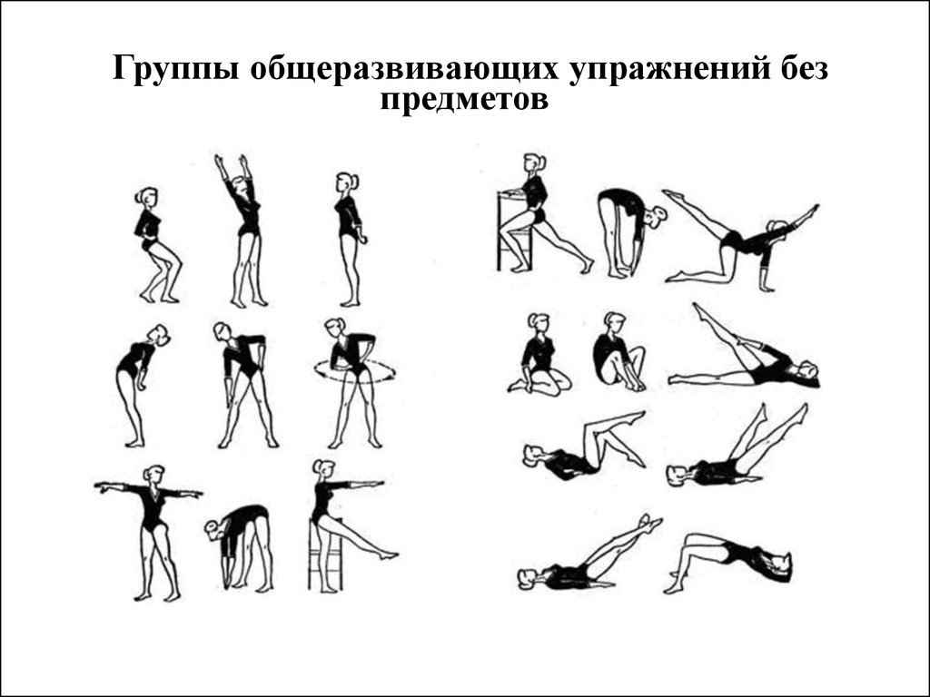
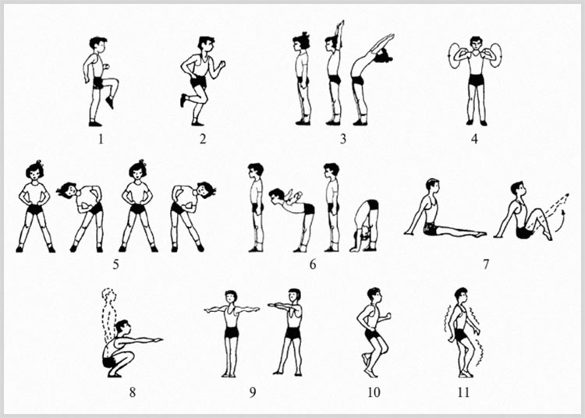

Обратная связь в WhatsApp
(т. 89202460955), выслать фото с выполнением упражнений и на почту metodistduz@mail.ru. Для педагога Кретов. Д.С

